Роспотребнадзор: Коронавирус эпидемиясе язга бетәчәк.
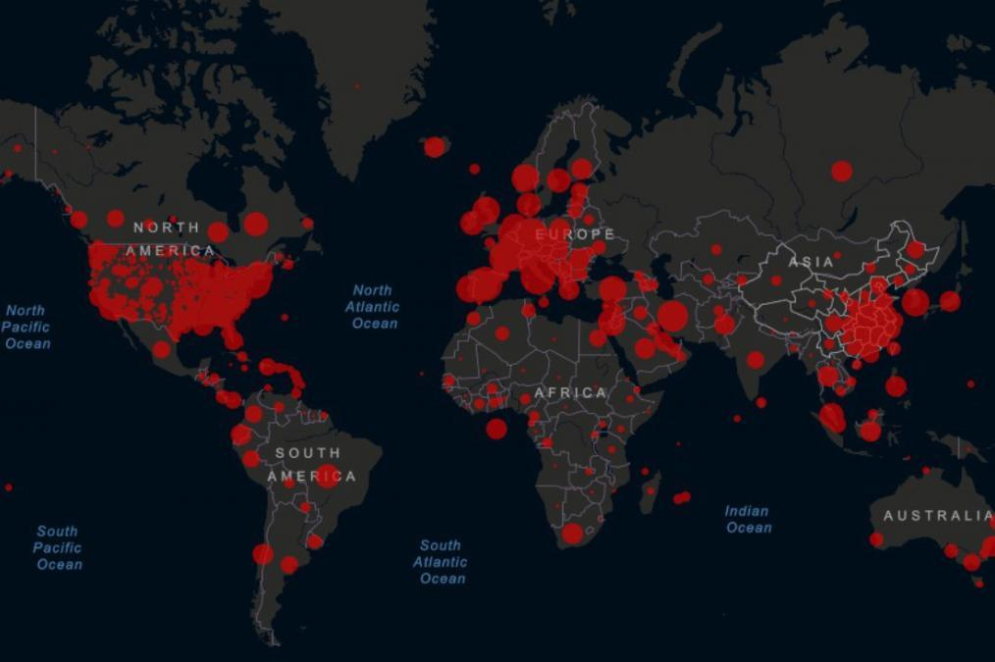
Россиядә коронавирус эпидемиясе язга таба яки иртәрәк бетәргә мөмкин. Бу фикерне Роспотребнадзор җитәкчесе Анна Попова «Россия 1» телеканалында «Куркыныч вирус» фильмы өчен биргән интервьюда әйтте.

«Бу язга таба бетәчәк, әгәр без тырышсак иртәрәк тә бетәргә мөмкин. Бу һәркемнән тора», — диде федераль хезмәт башлыгы.

Ковидка каршы кагыйдәләрне үтәүнең мөһимлеге турында Татарстан буенча Роспотребнадзор җитәкчесе урынбасары Любовь Авдонина да әйтте.
«Әгәр ел башында барлык массакүләм чаралар да бөтен таләпләрне үтәп уздырылса, яңа ел каникуллары чорында авыру очраклары артмаячак», — диде агентлык әңгәмәдәше.
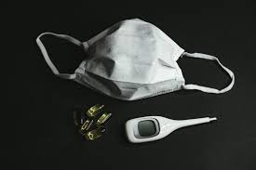
21.12.2020 ел

